МІНІСТЕРСТВО ОСВІТИ І НАУКИ УКРАЇНИ

НАЦІОНАЛЬНИЙ ТЕХНІЧНИЙ УНІВЕРСИТЕТ
«ХАРКІВСЬКИЙ ПОЛІТЕХНІЧНИЙ ІНСТИТУТ»
Кафедра «Комп’ютерне моделювання процесів і систем»
ЗВІТ
з курсової роботи
з курсу «Методи оптимізації»
на тему «Застосування методів оптимізації до відновлення цифрового зображення»
Виконала: студентка групи ІКМ224в
Кліщук Д. В.
Перевірив:
Барбін К. А.

Харків - 2026
ЗМІСТ
ВСТУП 3
1. ПОСТАНОВКА ЗАДАЧІ ТА ПІДГОТОВКА ДАНИХ 3
1.1. Параметри варіанта № 6 3
1.2. Еталонне й зашумлене зображення 3
1.3. Цільова функція та метрики якості 4
2. ЛОКАЛІЗАЦІЯ МІНІМУМУ МЕТОДОМ СВЕННА 4
3. ОДНОВИМІРНА ОПТИМІЗАЦІЯ 6
3.1. Метод дихотомії 6
3.2. Метод золотого перерізу 6
3.3. Порівняння результатів 6
4. ДВОВИМІРНА ОПТИМІЗАЦІЯ 8
4.1. Метод Нелдера–Міда 8
4.2. Метод Пауелла 8
4.3. Порівняння результатів та чотири досліди 8
5. ГРАДІЄНТНІ МЕТОДИ ОПТИМІЗАЦІЇ 11
5.1. Постановка задачі регуляризації Тихонова 11
5.2. Методи першого порядку 11
5.3. Результати та три досліди 11
6. УМОВНА ОПТИМІЗАЦІЯ 14
6.1. Обмеження на значення пікселів 14
6.2. Проєкція градієнта та FISTA 14
6.3. Метод зовнішніх штрафів 15
6.4. Експериментальні дослідження 16
7. ДОДАТКОВЕ ЗАВДАННЯ: МОДЕЛЬ ПОВНОЇ ВАРІАЦІЇ (TV) 18
ЗАГАЛЬНІ ВИСНОВКИ 18

ВСТУП
Мета проєкту — дослідити методи одновимірної, двовимірної та багатовимірної оптимізації на задачі відновлення цифрового зображення, спотвореного адитивним гаусовим шумом. У роботі реалізовано методи нульового та першого порядку, проведено порівняння точності, обчислювальної вартості й якості відновлення.
Робота охоплює п’ять послідовних лабораторних частин: локалізацію мінімуму; одновимірний пошук; оптимізацію двох параметрів фільтра; оптимізацію значень усіх пікселів; розв’язання задачі з обмеженнями. Додатково досліджено модель повної варіації.

1. ПОСТАНОВКА ЗАДАЧІ ТА ПІДГОТОВКА ДАНИХ

1.1. Параметри варіанта № 6
Таблиця 1.1 – Параметри варіанта № 6
Параметр | Значення
Номер варіанта | 6
Зерно генератора seed | 152243
Інтенсивність шуму σ | 0,1118
Початкова точка x₀ | 0,2093
Початковий крок Δ₀ | 0,2534
Точність ε | 10⁻⁴
Початковий параметр λ₀ | 1,4384
Ребро початкового симплекса | 0,6588
Розмір зображення | 128 × 128

1.2. Еталонне й зашумлене зображення
Еталонне зображення розміром 128 × 128 пікселів створено програмно. До еталона додано гаусів шум із заданим стандартним відхиленням. Для лабораторних №1–4 використовується зображення noisy, значення якого обмежені діапазоном [0; 1]. Для лабораторної №5 окремо зберігається raw — спостереження до обрізання.

Рисунок 1.1 — Еталонне зображення
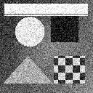
Рисунок 1.2 — Зображення з гаусовим шумом

1.3. Цільова функція та метрики якості
В одновимірній задачі підбирається ширина σ гаусового фільтра. У двовимірній — просторова ширина σₛ та ширина за яскравістю σᵣ білатерального фільтра. В багатовимірній задачі змінними є всі 16 384 значення пікселів.
Для оцінки точності використано середньоквадратичну похибку MSE = (1/N) Σ(Iᵢ − I⁰ᵢ)² та пікове відношення сигналу до шуму PSNR = 10 lg(1/MSE) дБ. Менше значення MSE та більше PSNR свідчать про краще відновлення. Обчислювальну вартість оцінюємо за кількістю звернень до функції Nf, а для градієнтних методів також за Ngrad.
Для зашумленого зображення отримано :
MSE = 0,01107075 та PSNR = 19,5582 дБ.
Для відтворюваності обчислень зерно генератора визначено як seed = (6·7919 + 104729) mod (2³¹−1) = 152243. Якість відновлення оцінюється за однаковим еталоном на всіх етапах.

2. ЛОКАЛІЗАЦІЯ МІНІМУМУ МЕТОДОМ СВЕННА
Метод Свенна призначений для знаходження відрізка, який містить мінімум унімодальної функції. Метод порівнює значення функції в сусідніх точках і за потреби збільшує крок пошуку. Похідні не використовуються.
Початкові дані: x₀ = 0,2093; Δ₀ = 0,2534. На основному запуску отримано інтервал [0,2093; 0,9695] довжиною 0,7602 за 4 звернення до функції.
Таблиця 2.1 – Результати локалізації мінімуму методом Свенна
Дослід | Крок Δ₀ | Знайдений відрізок | Nf
Основний | 0,2534 | [0,2093; 0,9695] | 4
Малий крок | 0,02534 | [0,3867; 0,9948] | 7
Великий крок | 2,5340 | [0,0500; 2,7433] | 3
Інша початкова точка | 0,2534 | [0,0500; 2,2398] | 6

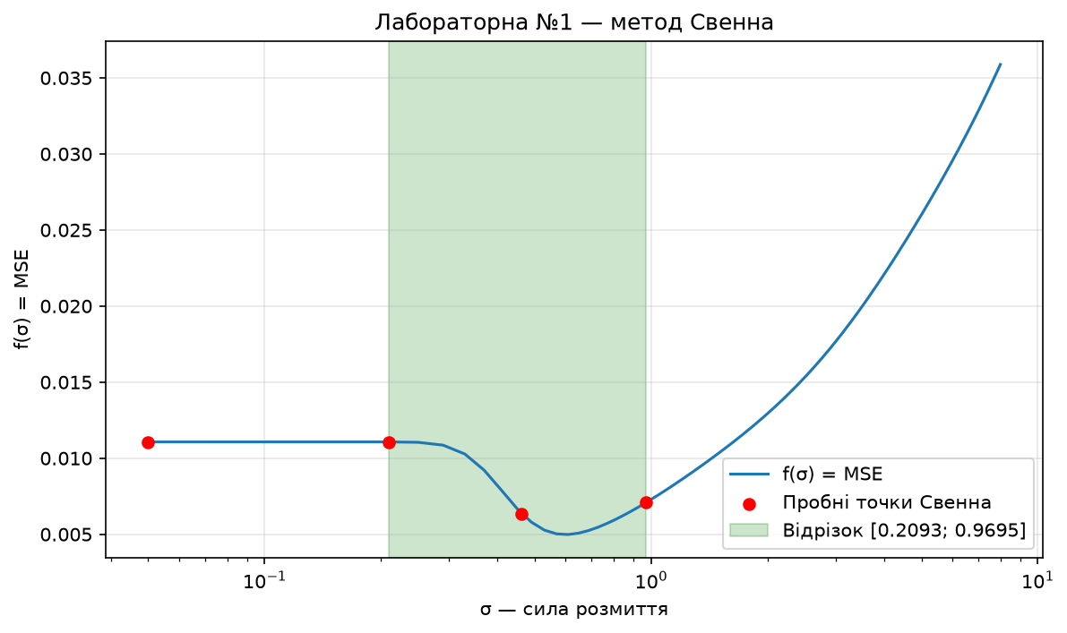
Рисунок 2.1 — Локалізація мінімуму методом Свенна
За малого кроку знадобилося більше обчислень, але знайдений відрізок став коротшим. Великий крок дає широкий інтервал, тому його менша вартість не означає точнішої локалізації. Отриманий основний інтервал використано в наступній лабораторній.
Контрольні запитання
1. Чому в методі Свенна крок подвоюють?
Подвоєння дозволяє швидко знайти область мінімуму без великої кількості обчислень функції.
2. Чому великий початковий крок не завжди вигідний?
Він може дати мало звернень до функції, але занадто широкий інтервал, який доведеться уточнювати на наступному етапі.
3. Що відбувається, якщо функція не є унімодальною?
Метод може локалізувати локальний мінімум замість глобального, оскільки спирається на спадання вздовж обраного напрямку.

3. ОДНОВИМІРНА ОПТИМІЗАЦІЯ

3.1. Метод дихотомії
Метод дихотомії звужує інтервал невизначеності шляхом порівняння значень функції у двох точках поблизу середини відрізка. На кожному кроці відкидається та частина, у якій не міститься мінімум. Початковий інтервал: [0,2093; 0,9695], точність — ε = 10⁻⁴.
Результат: σ* = 0,598981, f(σ*) = 0,00497864; 14 ітерацій та Nf = 29.

3.2. Метод золотого перерізу
Метод золотого перерізу використовує дві внутрішні точки, розташовані у сталому відношенні τ = (√5 − 1)/2 ≈ 0,618034. Одну з точок можна повторно використовувати на наступному кроці, тому потрібно менше нових обчислень функції.
Результат: σ* = 0,598950, f(σ*) = 0,00497864; 19 ітерацій та Nf = 22.

3.3. Порівняння результатів
В обох методах використано інтервал, отриманий методом Свенна: [0,2093; 0,9695]. Значення функції у знайдених точках однакове до наведених знаків, але вартість пошуку різна.
Метод | σ* | Ітерацій | Nf
Дихотомія | 0,598981 | 14 | 29
Золотий переріз | 0,598950 | 19 | 22
Таблиця 3.1 – Порівняння методів одновимірної оптимізації

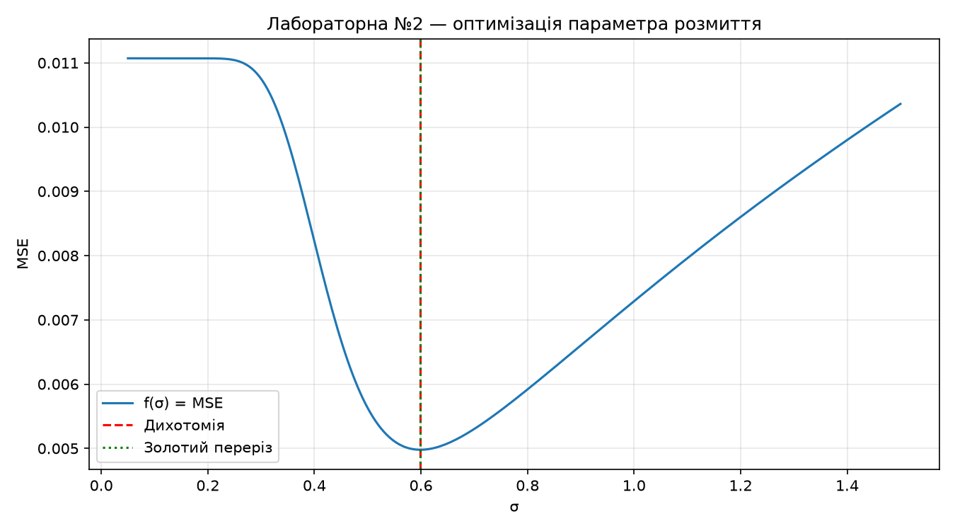
Рисунок 3.1 — Цільова функція для параметра σ
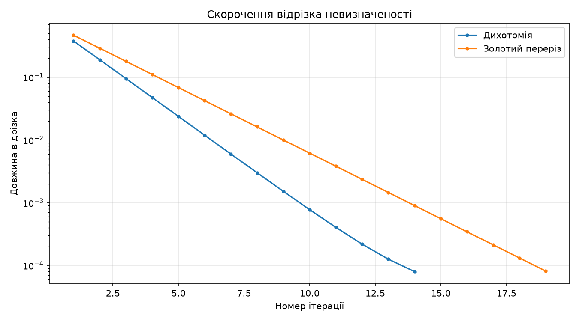
Рисунок 3.2 — Скорочення інтервалу невизначеності
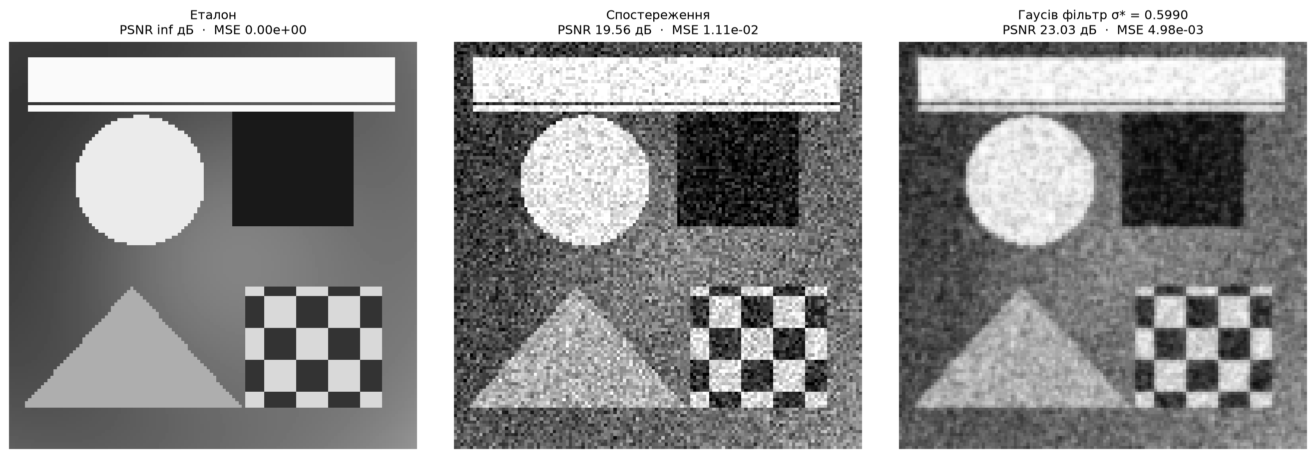
Рисунок 3.3 — Порівняння методів одновимірної оптимізації
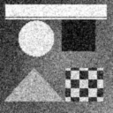
Рисунок 3.4 — Зображення після гаусового фільтра
Методи знайшли практично однакову точку мінімуму. Золотий переріз виконав більше ітерацій, проте потребував менше звернень до функції (22 проти 29). Після фільтрації PSNR збільшився з 19,5582 до 23,0289 дБ, тобто на 3,4707 дБ.
Додаткові досліди лабораторної №2
Дослід 1. При ε = 10⁻⁶ дихотомія виконала 21 ітерацію і 43 звернення, золотий переріз — 29 ітерацій і 32 звернення. Зростання точності збільшило обчислювальну вартість.
Дослід 2. При δ = ε метод дихотомії не виконав критерій зупинки навіть за 100 ітерацій. Для гарантованого звуження відрізка треба вибирати δ < ε.
Дослід 3. Ручне значення σ = 1 дало PSNR = 21,3721 дБ проти 23,0289 дБ за оптимального σ. Оптимізація забезпечила вищу якість відновлення.
Контрольні запитання
1. Чому золотий переріз виконав більше ітерацій, але менше обчислень функції?
Дихотомія зазвичай обчислює два нові значення на ітерації, а золотий переріз успадковує одну пробну точку. Для нашого варіанта це 29 і 22 звернення відповідно.
2. Що означає близькість знайдених значень σ*?
Обидва алгоритми уточнили той самий мінімум на заданому відрізку з точністю ε = 10⁻⁴.
3. Чому оптимізація σ не усуває всіх дефектів зображення?
Гаусове розмиття послаблює шум разом із різкими межами об’єктів, оскільки не враховує відмінності яскравості по різні боки контуру.

4. ДВОВИМІРНА ОПТИМІЗАЦІЯ
Для поліпшення збереження контурів замість гаусового використано білатеральний фільтр. Він враховує не лише відстань між пікселями, а й різницю їхньої яскравості. Потрібно мінімізувати MSE за двома параметрами θ = (σₛ, σᵣ).

4.1. Метод Нелдера–Міда
Метод Нелдера–Міда — безградієнтний метод, який у двовимірному просторі використовує симплекс із трьох вершин. Під час пошуку виконуються відбиття, розтягування, стискання або редукція симплекса. Розмір початкового ребра за варіантом — 0,6588.

4.2. Метод Пауелла
Метод Пауелла здійснює послідовні одновимірні пошуки вздовж вибраних напрямків і оновлює напрям пошуку. У реалізації застосовуються локалізація методом Свенна та уточнення золотим перерізом. Метод не потребує похідних, але кожен цикл містить кілька одномірних мінімізацій.

4.3. Порівняння результатів та чотири досліди
Таблиця 4.1 – Порівняння основних результатів
Показник | Нелдера–Міда | Пауелла
σₛ* | 2,101527 | 2,101565
σᵣ* | 0,226151 | 0,226153
MSE | 0,0018343366 | 0,0018343366
Ітерацій / циклів | 59 | 6
Nf | 117 | 415

Обидва методи досягли практично однакової точності, однак Нелдера–Міда потребував у 3,55 раза менше звернень до функції (117 проти 415). Число циклів Пауелла не можна напряму порівнювати з ітераціями симплекс-методу: один цикл містить кілька лінійних пошуків.
Перерахунок Пауелла включає додаткове звернення до f після лінійного пошуку відповідно до практикуму: загалом Nf = 415 за 6 циклів.
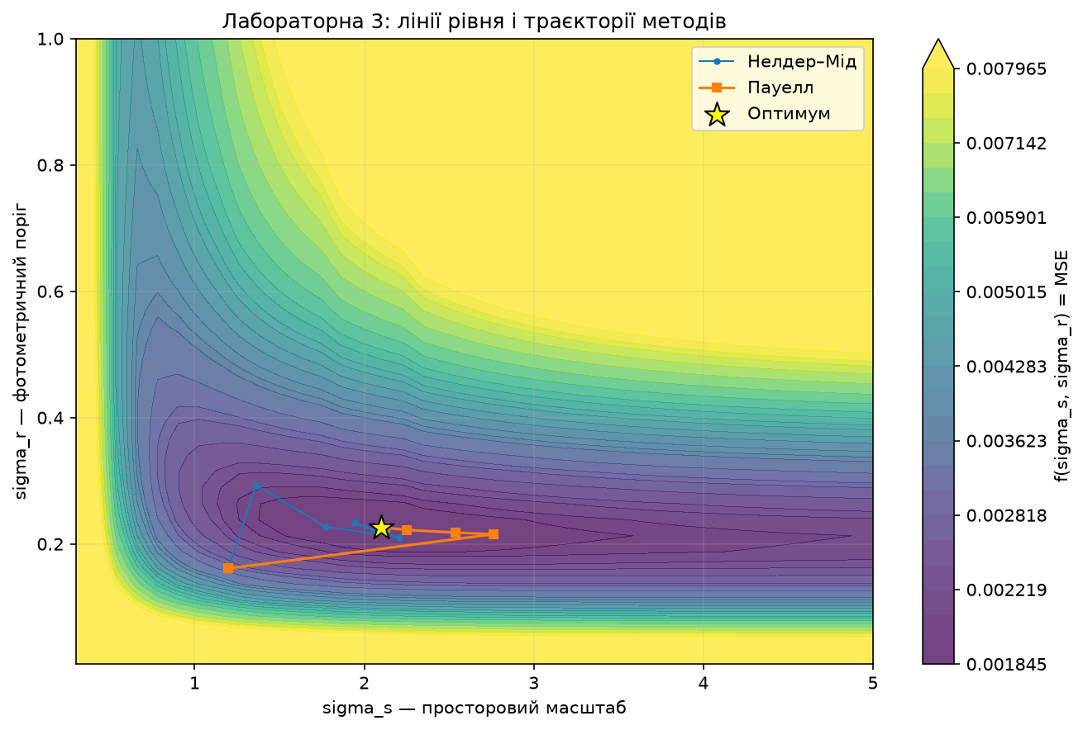
Рисунок 4.1 - Лінії рівня цільової функції та хід оптимізації
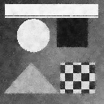
Рисунок 4.2 — Зображення після білатерального фільтра
За виконаними обчисленнями білатеральна фільтрація дала PSNR ≈ 27,3652 дБ, що вище за результат гаусового фільтра (23,0289 дБ). Отже, налаштування двох параметрів дозволило краще зменшити шум зі збереженням різких переходів яскравості.
Таблиця 4.2 – Зміна якості після переходу до двох параметрів
Модель | Параметри | MSE | PSNR, дБ
Шумне зображення | σ шуму = 0,1118 | 0,01107075 | 19,5582
Гаусів фільтр | σ* ≈ 0,59896 | 0,00497864 | 23,0289
Білатеральний фільтр | (2,10153; 0,22615) | 0,0018343366 | 27,3652

Дослід 1. Вплив розміру початкового симплекса
Таблиця 4.3 – Вплив розміру початкового симплекса
Ребро симплекса | Ітерацій | Nf | MSE
0,2196 | 56 | 112 | 0,0018343366
0,6588 | 59 | 117 | 0,0018343366
1,9764 | 61 | 119 | 0,0018343366

У всіх трьох випадках знайдено той самий мінімум. Менший симплекс дав найменшу вартість — 112 звернень.

Дослід 2. Вартість першого циклу Пауелла
Перший лінійний пошук: Свенн — 7 звернень, золотий переріз — 24; другий: 4 і 20 відповідно. Разом із початковим обчисленням перший цикл потребував 56 звернень і завершився в точці (2,763667; 0,215408), MSE = 0,0019034800.

Дослід 3. Вплив критерію зупинки
За tol = 10⁻⁴ та tol = 10⁻⁷ метод Пауелла завершився за 6 циклів і 415 звернень, отримавши MSE = 0,0018343366. У цьому експерименті посилення критерію не змінило результат.

Дослід 4. Один параметр проти двох
За фіксованого σₛ = 0,598963 оптимізація σᵣ дала σᵣ* = 0,454131, MSE = 0,0041040239 і PSNR = 23,8679 дБ (23 звернення). Двовимірний пошук знизив MSE до 0,0018343366 (PSNR = 27,3652 дБ). Отже, спільний підбір двох параметрів істотно поліпшив відновлення.
Контрольні запитання
1. Чому білатеральний фільтр краще зберігає контури?
Окрім просторової відстані він враховує різницю яскравостей між сусідами, тому пікселі по різні боки межі отримують меншу спільну вагу.
2. Чому Нелдер–Мід виявився дешевшим за Пауелла?
Нелдер–Мід потребував 117 звернень, а Пауелл — 415: кожен цикл Пауелла містить кілька одновимірних пошуків.
3. Чому кількість циклів не можна напряму порівнювати з кількістю ітерацій?
Вартість одного циклу Пауелла істотно більша за вартість однієї операції над симплексом; коректне порівняння проводиться за Nf.
4. Для чого змінюють ребро початкового симплекса?
Розмір симплекса впливає на початковий масштаб пошуку: в нашому експерименті всі три розміри дали той самий мінімум, але різні Nf.

5. ГРАДІЄНТНІ МЕТОДИ ОПТИМІЗАЦІЇ

5.1. Постановка задачі регуляризації Тихонова
На цьому етапі змінними є не параметри фільтра, а всі 16 384 пікселі зображення. Мінімізується функціонал Тихонова E(I) = ½‖I − Iшумне‖² + (λ/2)(‖DₓI‖² + ‖DᵧI‖²). Перший доданок забезпечує близькість до спостереження, другий — гладкість відновленого зображення.
Параметр регуляризації визначено дворівневим пошуком: для кожного λ внутрішню задачу Тихонова розв’язано точно, а зовнішню цільову функцію MSE мінімізовано методом Свенна з початковим кроком 0,2 у межах [10⁻⁴; 50] та методом золотого перерізу з точністю 10⁻³. Отримано λ* ≈ 0,325304. За точним значенням параметра L = 1 + 8λ ≈ 3,602436, μ = 1, κ ≈ 3,602436, безпечний крок h = 1/L ≈ 0,277590.

5.2. Методи першого порядку
Звичайний градієнтний спуск використовує оновлення Iₖ₊₁ = Iₖ − h∇E(Iₖ). Метод Армійо підбирає крок із перевіркою достатнього зменшення функції. Метод важкої кульки додає інерційний член до попереднього кроку, а прискорений метод Нестерова обчислює градієнт в екстрапольованій точці.
Для методу важкої кульки використано крок h = 1/L за основного λ* метод збігся за 33 ітерації.
Для об’єктивного порівняння аналізуються збіжність за функціоналом та відстань до точного розв’язку, кількість ітерацій, Nf і Ngrad. Точний розв’язок квадратичної задачі отримано окремим алгоритмом із дискретним косинусним перетворенням.

5.3. Результати та три досліди
Таблиця 5.1 – Результати шести градієнтних методів при λ* ≈ 0,325304
Метод | Ітерацій | Nf | Ngrad
Градієнтний спуск | 40 | 41 | 41
Спуск з Армійо | 22 | 81 | 23
Важка кулька (оптимальний β) | 33 | 34 | 34
Важка кулька (β = 0,9) | 200 | 201 | 201
Нестеров (опуклий) | 53 | 54 | 54
Нестеров (сильно опуклий) | 20 | 21 | 21

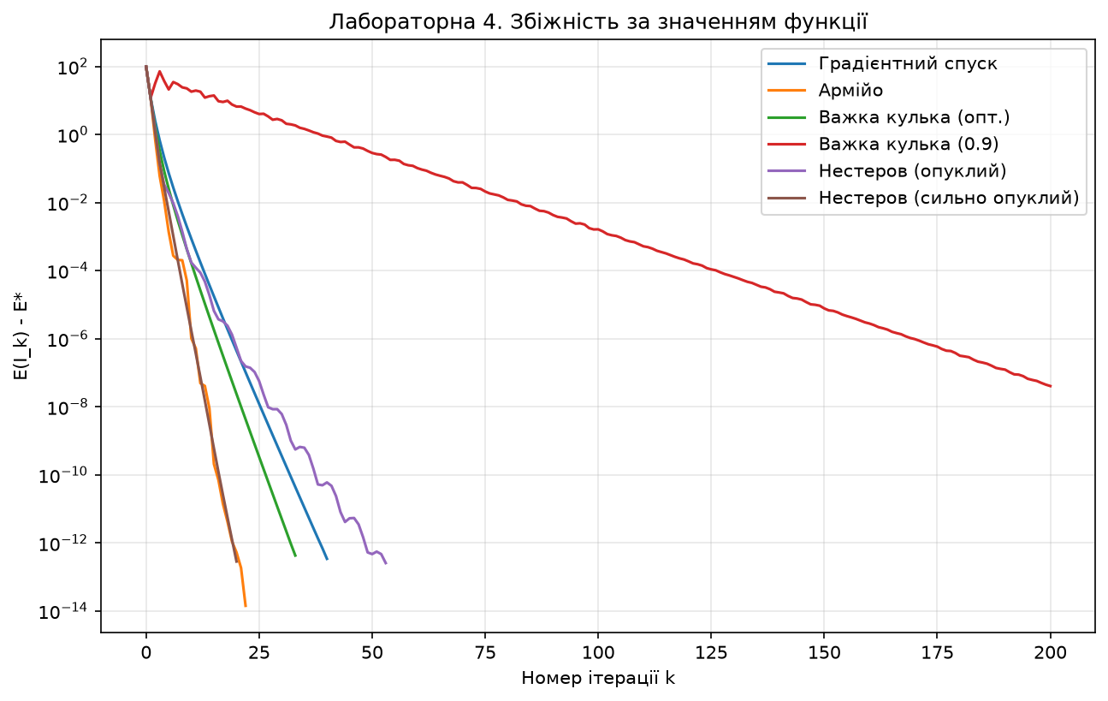
Рисунок 5.1 — Збіжність за значенням функціонала
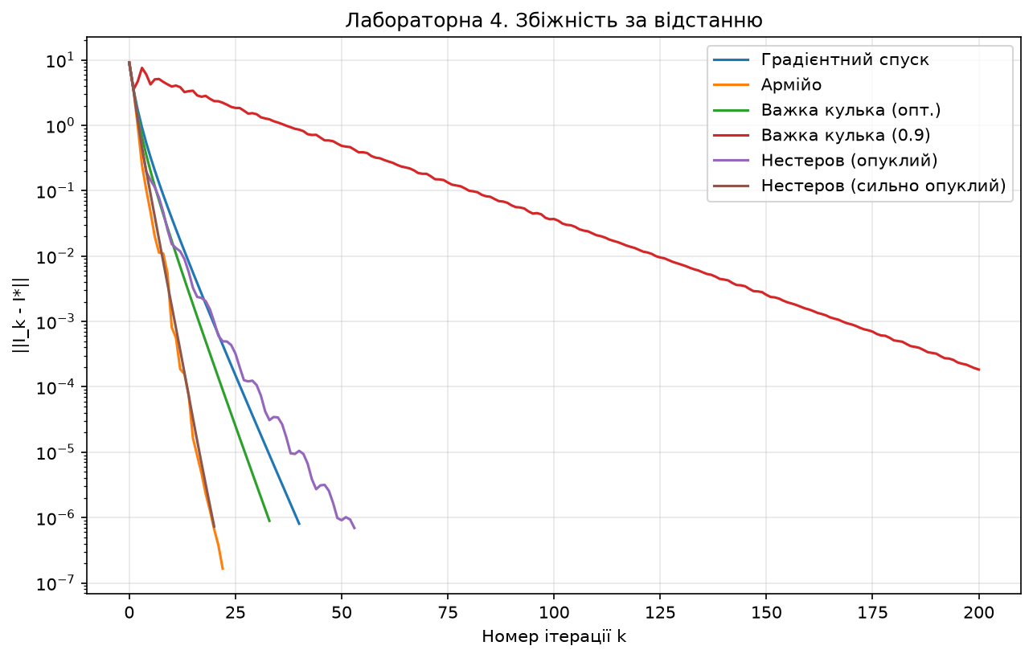
Рисунок 5.2 — Відстань до точного розв’язку
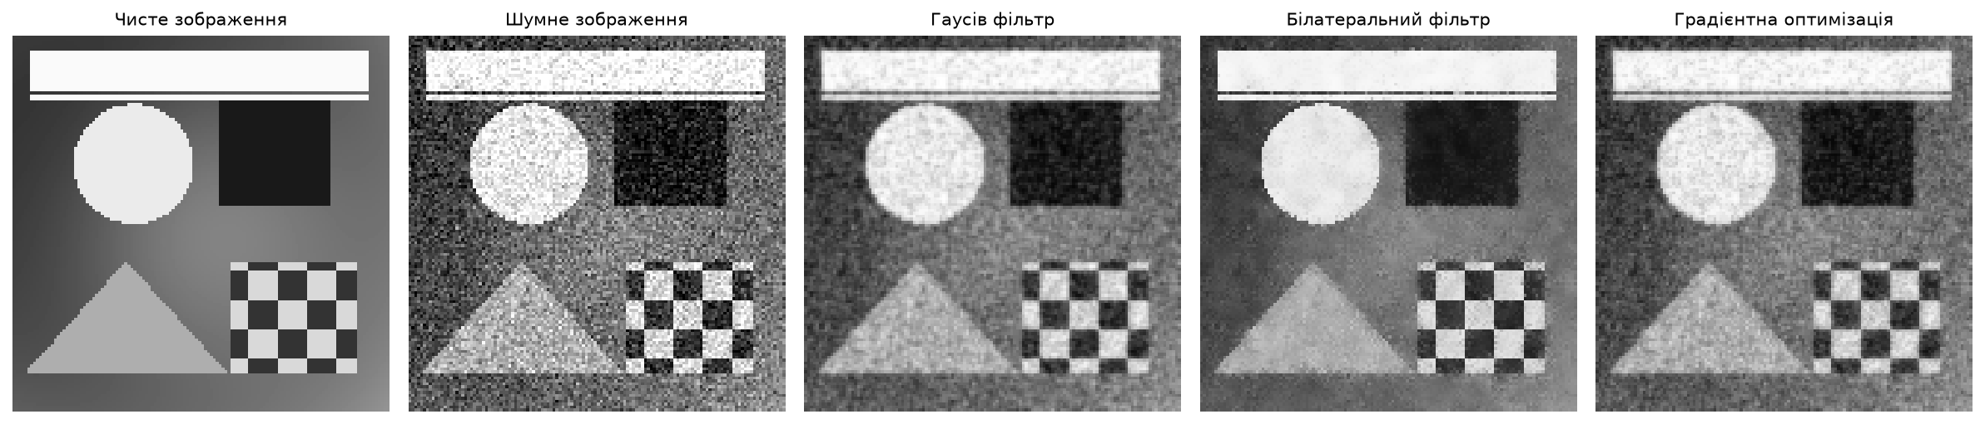
Рисунок 5.3 — Порівняння результатів градієнтних методів
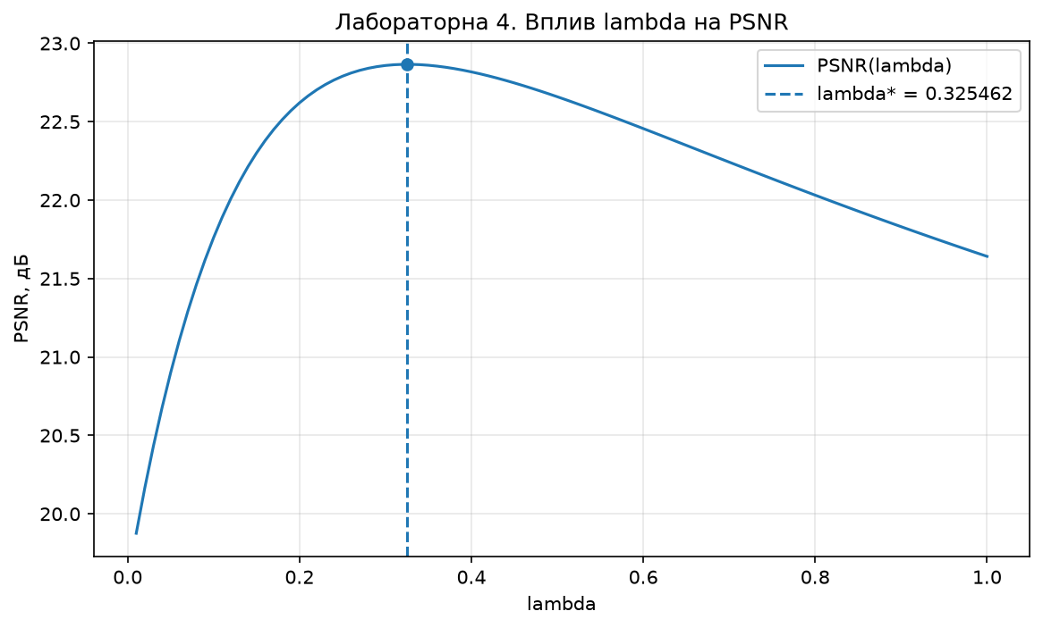
Рисунок 5.4 — Залежність PSNR від параметра λ
Таблиця 5.2 – Залежність якості від параметра регуляризації
λ | PSNR, дБ
0,1 | 21,7608
0,2 | 22,6206
0,3 | 22,8584
0,325304 | 22,8658
0,4 | 22,8175
0,5 | 22,6589
1,0 | 21,6414

Дослід 1. Збільшення числа обумовленості
Таблиця 5.3 – Збільшення числа обумовленості
Метод | Ітерацій | Nf | Ngrad
Градієнтний спуск | 1065 | 1066 | 1066
Важка кулька | 353 | 354 | 354
Нестеров | 135 | 136 | 136

За λ = 10 число обумовленості κ = 81. Найшвидше збігся метод Нестерова (135 ітерацій), важкій кульці з виправленим кроком h = 1/L знадобилося 353 ітерації, а градієнтному спуску — 1065.

Дослід 2. Завеликий крок
За λ = 0,325304 межа стійкості 2/L ≈ 0,555180. При h = 0,7 функціонал зріс від 188,9221 на нульовій ітерації до 1,516 · 10¹⁸ на 50-й. Отже, перевищення допустимого кроку спричинило розбіжність.

Таблиця 5.4 – Зростання функціонала при завеликому кроці h = 0,7
Ітерація k | Енергія E(Iₖ)
0 | 188,9221
10 | 19 295,8858
20 | 43 427 584,6070
30 | 128 732 111 656,4281

Дослід 3. Вплив параметра регуляризації
При λ = 0,1 PSNR = 21,7608 дБ; при λ = 0,3 — 22,8584 дБ; при λ = 0,5 — 22,6589 дБ; при λ = 1 — 21,6414 дБ. Найкращий знайдений параметр λ* = 0,325304 забезпечив PSNR = 22,8658 дБ. Занадто мала та занадто велика регуляризація погіршують якість.
Для моделі Тихонова отримано PSNR ≈ 22,8658 дБ. При λ = 10 число обумовленості зростає до 81: градієнтному спуску потрібно 1065 ітерацій, важкій кульці — 353, методу Нестерова — 135. Завеликий крок h = 0,7 призводить до розбіжності. Максимум PSNR досягається поблизу λ* ≈ 0,325304.
Контрольні запитання
1. Чому для оптимізації всіх пікселів не застосовують метод Нелдера–Міда?
Для 16 384 змінних симплекс потребував би 16 385 вершин; це занадто дорого за кількістю обчислень енергії.
2. Які два доданки містить функціонал Тихонова?
Перший забезпечує відповідність спостереженню, другий штрафує відмінності між сусідніми пікселями та сприяє гладкості.
3. Чому завеликий крок спричиняє розбіжність?
Для λ* = 0,325304 маємо 2/L ≈ 0,555180; крок h = 0,7 перевищує межу стійкості.
4. Чому модель Тихонова поступилася білатеральному фільтру?
Квадратична регуляризація послаблює різкі контури разом із шумом; білатеральна фільтрація враховує різницю яскравостей.

6. УМОВНА ОПТИМІЗАЦІЯ

6.1. Обмеження на значення пікселів
У задачі відновлення фізично допустимі значення яскравості лежать у межах 0 ≤ Iᵢⱼ ≤ 1. Тому мінімізується той самий функціонал Тихонова, але з обмеженнями на кожен піксель. На відміну від попереднього етапу, використовується необрізане спостереження raw.
Перед накладанням обмежень у спостереженні raw було 1480 пікселів поза [0; 1] (максимальне порушення 0,37091344). Безумовний розв’язок Тихонова на raw має 616 недопустимих пікселів (максимальне порушення 0,22623466). Це підтверджує необхідність умовної оптимізації.
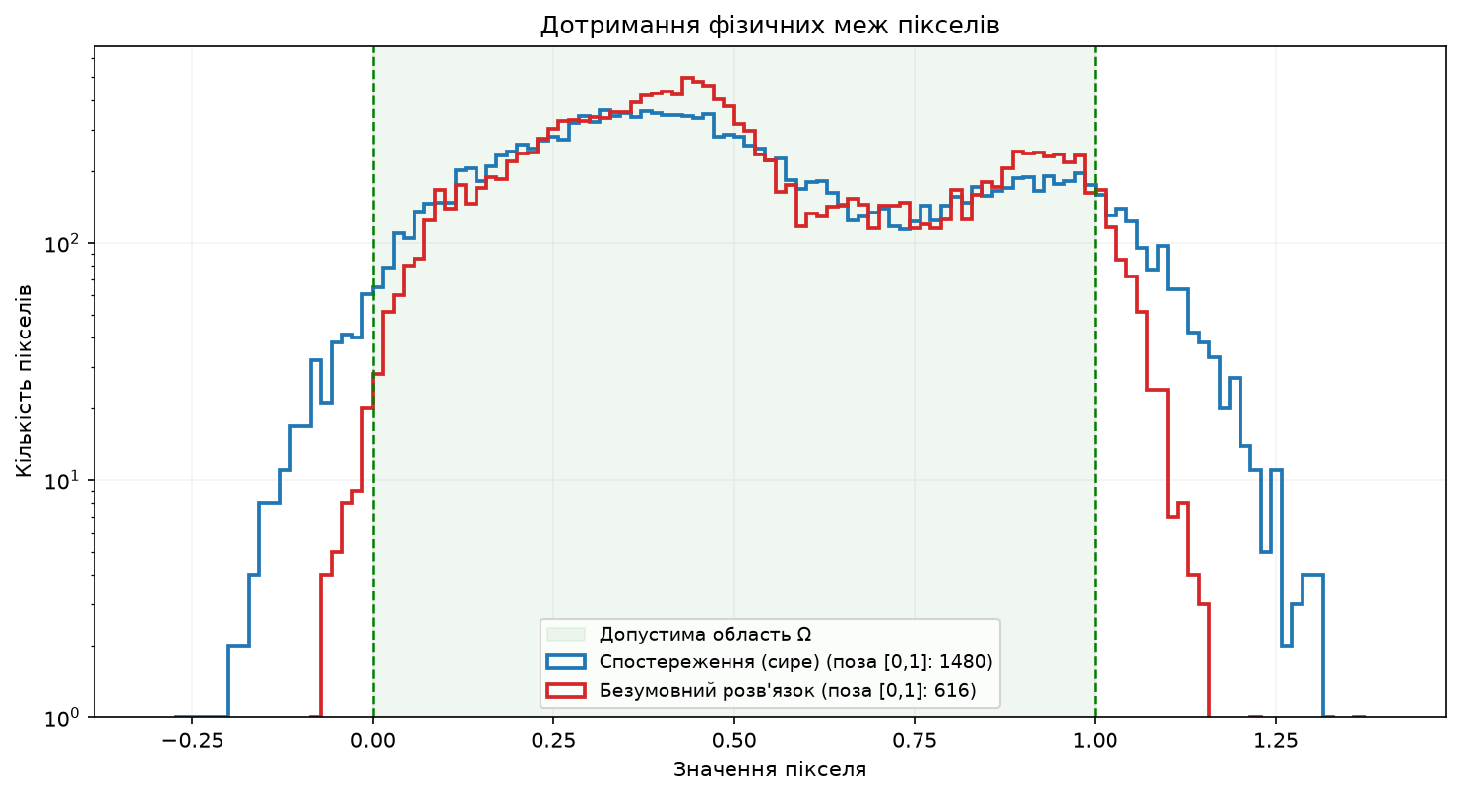
Рисунок 6.1 — Розподіли яскравостей та допустимий інтервал

6.2. Проєкція градієнта та FISTA
Проєкція градієнта після кожного кроку повертає значення пікселів до діапазону [0; 1]: Iₖ₊₁ = P[Iₖ − h∇E(Iₖ)], де P — поелементне обрізання. Для зупинки використовується норма градієнтного відображення G = ‖P(I − h∇E(I)) − I‖/h. FISTA застосовує прискорення за рахунок екстраполяції попередніх ітерацій.

6.3. Метод зовнішніх штрафів
Метод штрафів замінює задачу з обмеженнями на послідовність безумовних задач E(I) + rP(I), де P(I) є сумою квадратів порушень нижньої та верхньої меж. Параметр r збільшується після кожного зовнішнього циклу. За великих r порушення зменшується, але внутрішня задача стає гірше обумовленою.
Таблиця 6.1 – Порівняння методів умовної оптимізації
Метод | E(I) | PSNR, дБ | Nf + Ngrad | Макс. порушення
Проєкція градієнта | 101,364687 | 22,9369 | 84 | 0
FISTA | 101,364687 | 22,9369 | 110 | 0
Метод штрафів | ≈101,364686 | 22,9370 | 692 | 1,85 · 10⁻⁷
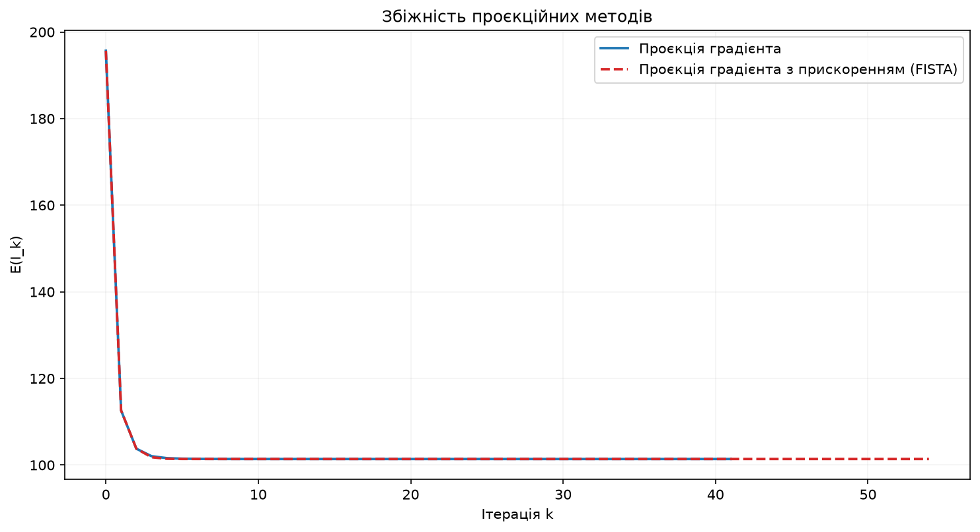
Рисунок 6.2 — Збіжність проєкційних методів
Рисунок 6.3 — Порівняння відновлених зображень
Метод проєкції градієнта досяг необхідної точності за 41 ітерацію та 84 звернення. FISTA знадобилося 54 ітерації та 110 звернень. Обидва отримали допустимий розв’язок і однакову якість. Метод штрафів витратив 692 звернення; незначно менше значення E пояснюється тим, що його результат ще має мале порушення обмежень.
Таблиця 6.2 – Порівняння вартості та допустимості розв’язків
Метод | Ітерації/ етапи | Nf | Ngrad | Макс. порушення
Проєкція градієнта | 41 | 42 | 42 | 0
FISTA | 54 | 55 | 55 | 0
Штрафи | 7 зовнішніх | 7 | 685 | 1,8546·10⁻⁷

6.4. Експериментальні дослідження

Дослід 1. Порівняння критеріїв зупинки
На 41-й ітерації градієнтне відображення G = 9,480477 · 10⁻⁷, а ‖∇E‖ = 1,980212. Після 200 ітерацій ‖∇E‖ залишається 1,980212, хоча G ≈ 4,318473 · 10⁻¹⁶. Отже, критерій за звичайною нормою градієнта не визначає збіжності на активних обмеженнях.

Дослід 2. Вплив множника зростання штрафу
При growth = 2 за 20 зовнішніх кроків критерій rP ≤ 10⁻⁸ не досягнуто. При growth = 10 і 100 критерій виконано за 9 та 5 кроків відповідно. Прискорення збільшення штрафу зменшило кількість кроків, але ускладнює внутрішню задачу.
Таблиця 6.3 – Вплив множника зростання штрафу
growth | Зовнішніх кроків | Nf + Ngrad | Макс. порушення | rP ≤ 10⁻⁸
2 | 20 | 1977 | 3,54 · 10⁻⁷ | Ні
10 | 9 | 894 | 1,85 · 10⁻⁹ | Так
100 | 5 | 490 | 1,85 · 10⁻⁹ | Так

Дослід 3. Зміна кроку зі зростанням штрафу
За r = 1 константа Lᵣ = 5,602436 та h = 0,178494; за r = 10⁶ маємо Lᵣ = 2 000 003,602436 і h ≈ 5 · 10⁻⁷. Зі зростанням штрафу безпечний крок різко зменшується.
Таблиця 6.4 – Залежність безпечного кроку від штрафу
r | Lᵣ = L + 2r | h = 1/Lᵣ
1 | 5,602436 | 0,17849379
10 | 23,602436 | 0,04236851
100 | 203,602436 | 0,00491153
1 000 | 2 003,602436 | 0,00049910
10 000 | 20 003,602436 | 0,00004999
100 000 | 200 003,602436 | 0,00000500
1 000 000 | 2 000 003,602436 | 0,00000050

Дослід 4. Активні обмеження
Із 16 384 пікселів на нижній межі I = 0 перебувають 45 (0,27%), на верхній I = 1 — 458 (2,80%); решта 15 881 (96,93%) вільні. Загалом активні 503 обмеження.
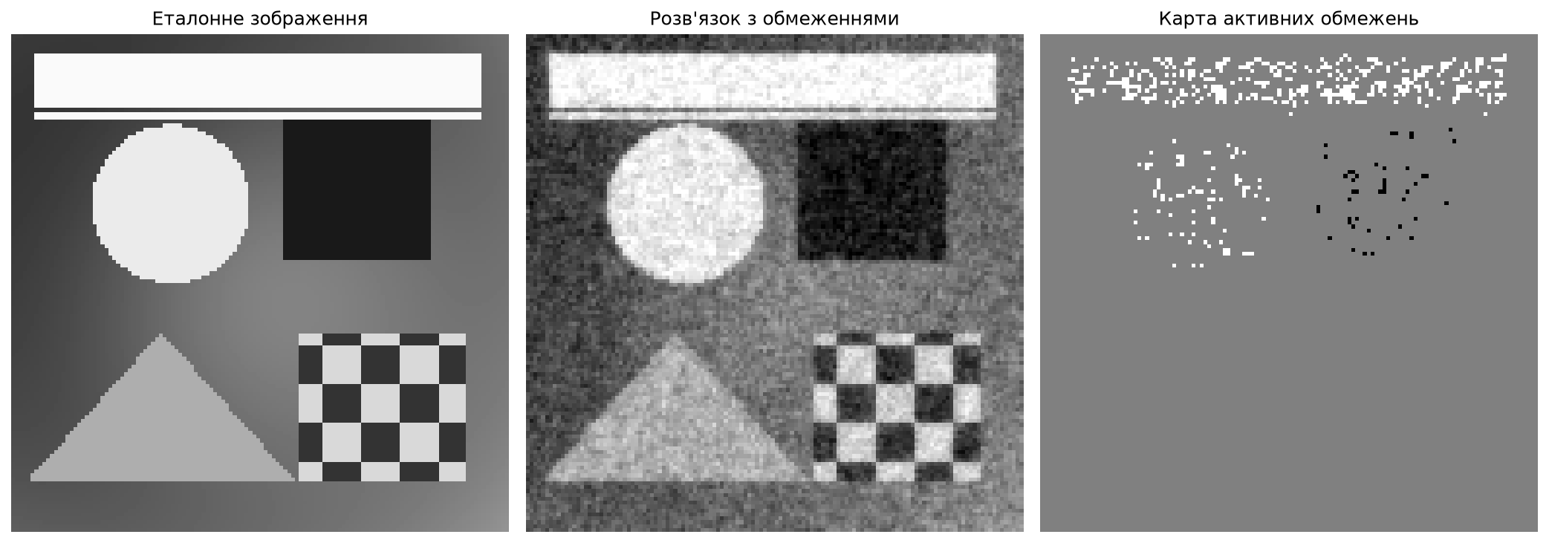
Рисунок 6.4 — Карта активних обмежень
Контрольні запитання
1. Чому звичайна норма градієнта не підходить як критерій зупинки?
На активній межі градієнт може бути ненульовим, хоча проєкція не дозволяє зробити подальший допустимий крок. У досліді норма залишалася 1,980212 після 200 ітерацій.
2. Що таке градієнтне відображення?
Gₕ(I) = [I − PΩ(I − h∇E(I))]/h. Його норма враховує реальний допустимий зсув, а не лише напрямок градієнта.
3. Чому метод штрафів дорожчий для коробкових обмежень?
Зростання параметра r збільшує Lᵣ = L + 2r та зменшує безпечний крок, тоді як проєкція на коробку обчислюється простим обрізанням кожного пікселя.
4. Чому штрафний розв’язок має ненульове порушення?
За скінченного r порушення лише штрафується, а не забороняється абсолютно; точна допустимість гарантується проєкцією.
5. Коли штрафний підхід може бути доцільнішим?
Якщо допустиму множину задають складні нелінійні обмеження і проєкцію на неї обчислювати важко.

7. ДОДАТКОВЕ ЗАВДАННЯ: МОДЕЛЬ ПОВНОЇ ВАРІАЦІЇ (TV)
На відміну від квадратичної регуляризації Тихонова, модель повної варіації TV штрафує сумарну величину просторових змін яскравості. Це дозволяє краще зберігати контури об’єктів. У програмі для TV використано λ = 0,1 та ітераційний алгоритм прискореної оптимізації.
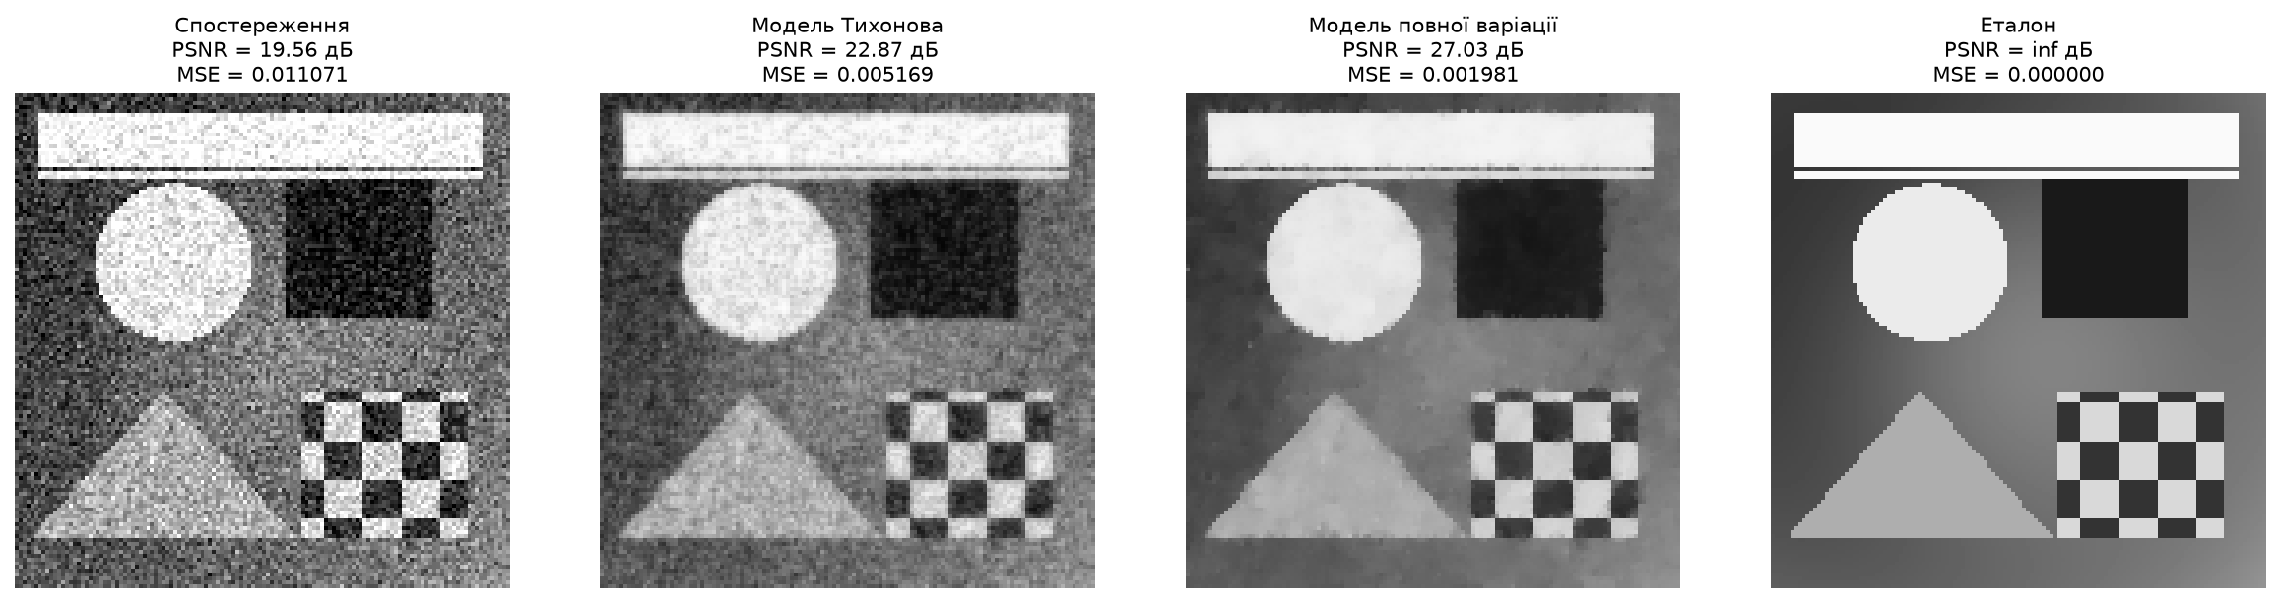
Рисунок 7.1 — Зашумлене зображення, Тихонов, TV та еталон
Таблиця 7.1 – Порівняння якості відновлення
Зображення / модель | PSNR, дБ
Зашумлене | 19,5582
Тихонов | 22,8658
TV | 27,0306
Білатеральний фільтр | 27,3652

За якістю TV помітно перевершила модель Тихонова та наблизилася до результату білатерального фільтра. Обидві моделі зберігають межі краще, ніж просте гаусове розмиття, але використовують різні способи відновлення.
За сукупністю показників якості найкращий PSNR у цьому проєкті отримано після білатеральної фільтрації (27,3652 дБ). Метод TV досяг 27,0306 дБ, тоді як квадратична регуляризація Тихонова — 22,8658 дБ.

ЗАГАЛЬНІ ВИСНОВКИ
У проєкті досліджено методи оптимізації для відновлення зображення розміром 128 × 128 пікселів із гаусовим шумом σ = 0,1118. Метод Свенна локалізував мінімум, а дихотомія та золотий переріз уточнили оптимальний параметр гаусового фільтра. Золотий переріз потребував менше звернень до функції.
Перехід до білатеральної фільтрації з двома параметрами поліпшив PSNR до 27,3652 дБ. Для оптимізації всіх пікселів реалізовано градієнтні методи та модель Тихонова; досліди показали залежність збіжності від обумовленості й правильного вибору кроку.
У задачі з обмеженнями найменшу обчислювальну вартість мала звичайна проєкція градієнта: 84 звернення проти 110 для FISTA та 692 для методу штрафів. Правильний критерій зупинки — норма градієнтного відображення, а не звичайна норма градієнта. Додаткова модель TV дала PSNR 27,0306 дБ і краще зберігала контури, ніж квадратична регуляризація.
Таким чином, якість відновлення визначається не тільки алгоритмом пошуку мінімуму, а й вибраною моделлю фільтрації, параметрами регуляризації та обмеженнями задачі.

